微课资源管理系统

使
用
说
明
目录
一、网站简介 2
1．网站地址 2
2．微课大赛首页 3
3．参赛指南 4
4．赛事公告 4
5．参赛作品 5
6．参赛作品 – 详情 7
7．全部作品 9
8．注册 – 教师和普通用户 9
9．登录 11
10．找回密码 12

一、网站简介

1．网站地址
http://wkzy.scjks.net/
网站导航页：单击“微课大赛”按钮进入微课大赛首页，单击“微课资源”进入微课资源首页（注：微课资源操作类似于大赛中的“全部作品”这里就不累述），效果如下图：
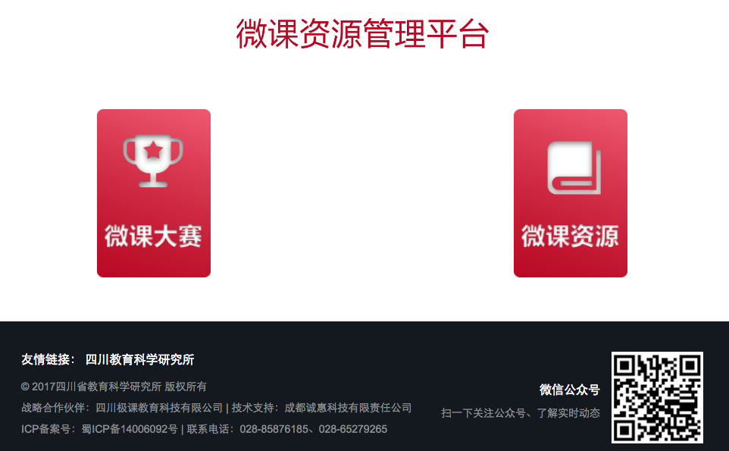

2．微课大赛首页
1、头部：进入网站展示的页面，主要展示网站一些重要信息和主菜单，效果如下图：
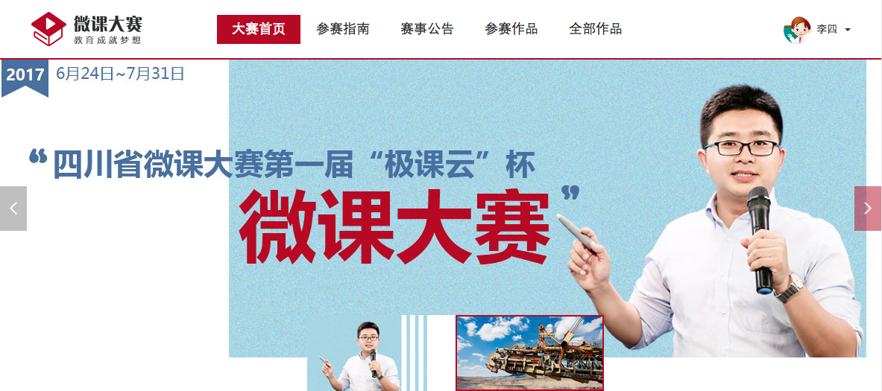
2、第二部分：展示各种参赛信息统计和参赛流程，效果如下图：
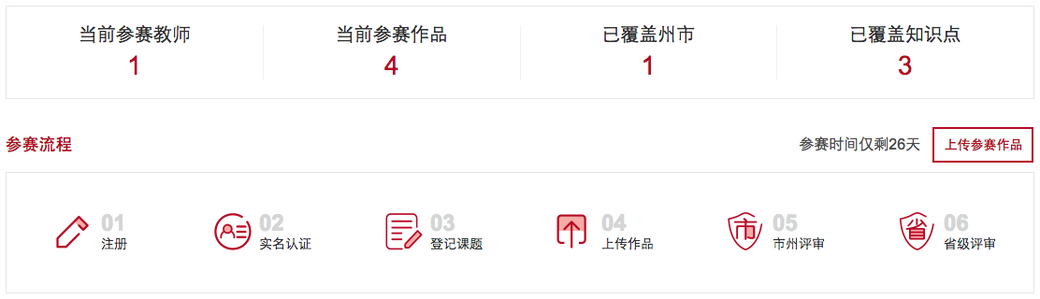
3、第三部分：热门作品和获奖作品，效果如下图：
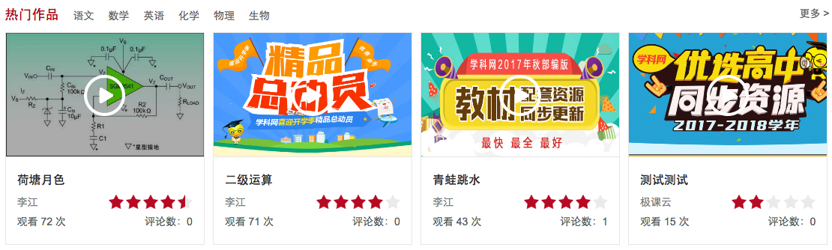
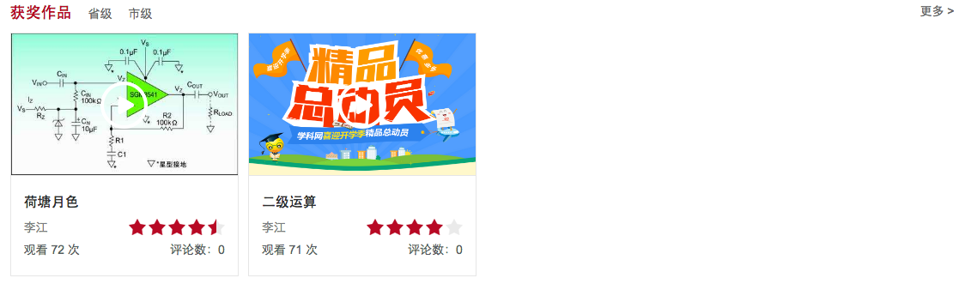
4、底部：展示友情链接、版权信息、联系方式，底部右侧有微信公众号的二维码，扫描即可进入公众号，效果如下图：
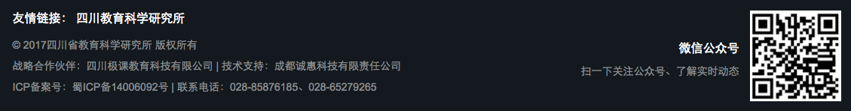

3．参赛指南
主要展示关于微课大赛的各种相关信息，主要分为比赛通知、比赛方案、评审规则、作品要求、视频要求、上传说明、实名认证、常见问题等信息，效果如下图：
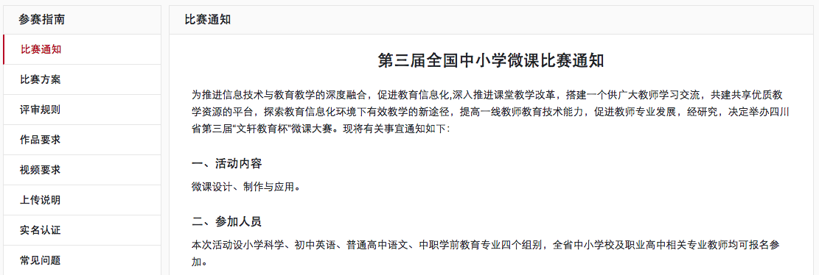

4．赛事公告
主要展示关于微课大赛的公告信息，效果如下图：
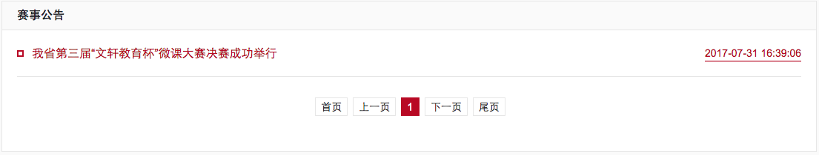
单击链接查看公告详情，效果如下图：
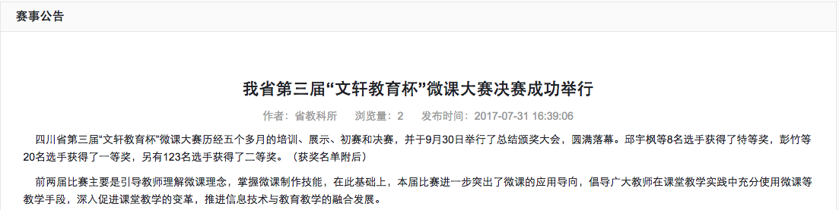

5．参赛作品
展示已经实名制教师上传的属于当前活动参赛微课，详细介绍如下：
1、第一部分：展示各种参赛信息统计和参赛流程，效果如下图：
2、搜索部分：搜索分为名称模糊搜索、按学科年级查找、按章节知识点查找、按地区查找四个部分，从而为用户提供各种检索自己想要的作品，四个部分可同时进行，下面分别介绍：
（1）名称模糊搜索：将用户输入的内容和微课名称、作者姓名、知识点进行模糊匹配，效果如下图：
（2）按学科年级查找：分别对微课的学科、教程版本、年级、学期进行精确匹配、效果如下图：
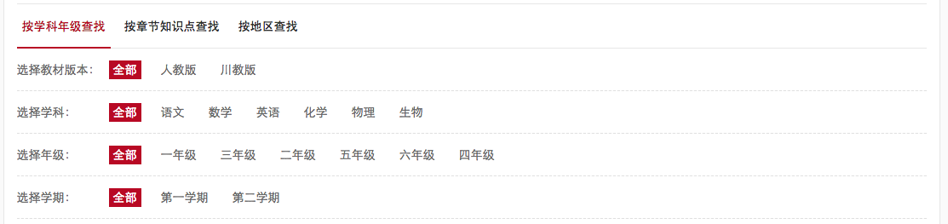
（3）按章节知识点查找：对微课的章、节、知识点进行精确匹配、效果如下图：
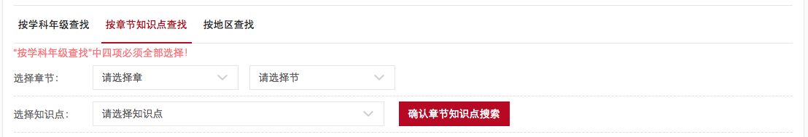
注意：a、“按学科年级查找”中四项必须全部选择后，才能进行章节知识点查找；
b、选择顺序为章、节、知识点，前面选择了后面才能选择；
c、选择完成后请单击“确认章节知识点搜索”进行搜索。
（4）按地区查找：对上传微课作者所在市、区县、学校进行精确匹配，效果如下图：
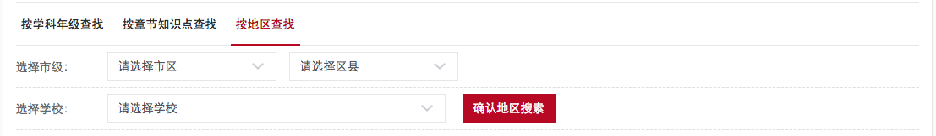
注意：a、“按学科年级查找”中四项必须全部选择后，才能进行地区查找；
b、选择完成后请单击“确认地区搜索”进行搜索。
3、排序部分：微课排序可分为综合排序、得分、评论数量、上传时间四类排序，单击相应链接即可实现相应的排序，都为倒序排列，效果如下图：
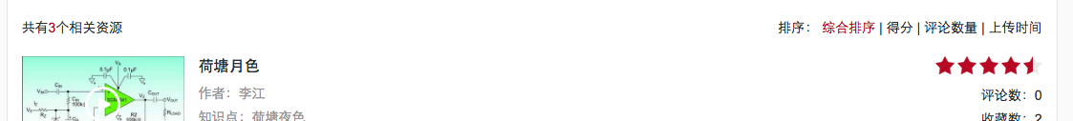
4、微课列表部分：列表主要展示微课的一些基本信息如视频缩略图、微课标题、微课作者、上传时间、相应知识点、观看次数、作品得分（星级评分是将得分除以十后四舍五入得到的）、评论数、收藏数，效果如下图：
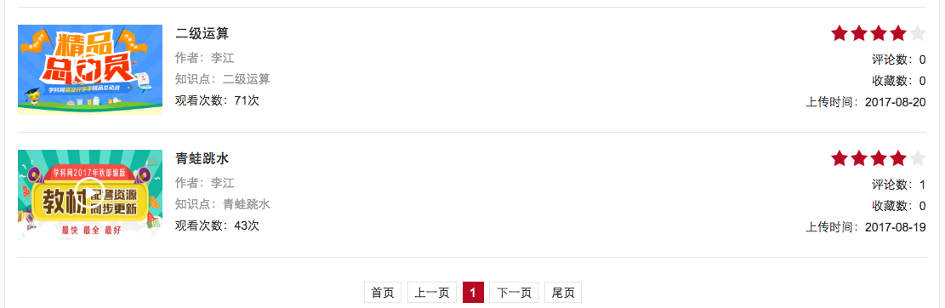
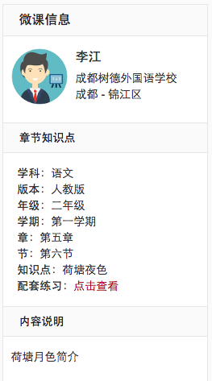
单击链接查看微课详情，第六点详细介绍。

6．参赛作品 – 详情
展示微课作品的详细信息，详细介绍如下：
1、左边基本信息展示：分为教师基本信息展示、章节知识点信息和内容说明，效果如右图：
注意：单击教学设计名称，将弹出新页面在线预览教学设计、效果如下图：
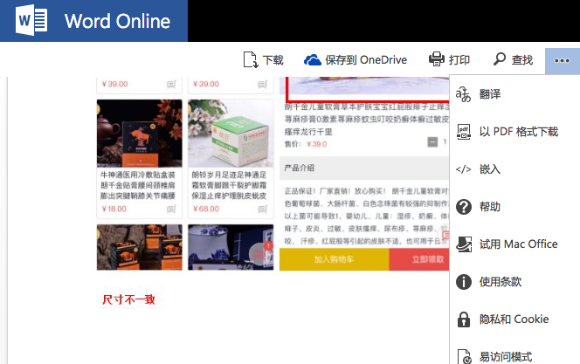
2、视频播放部分：可实现对微课视频视频进行播放，展示播放次数、是否收藏（收藏必须登录教师账号或普通账号）、分享，效果如下图：
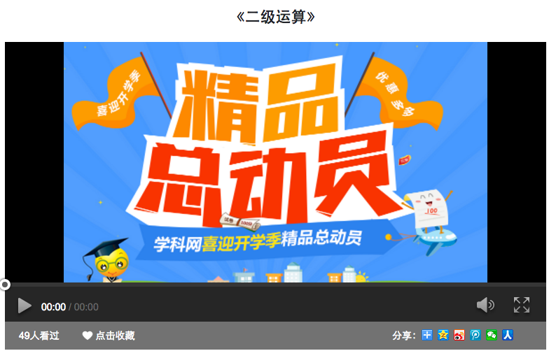
3、相关视频部分：展示当前微课相关作品（按知识点模糊匹配），效果如下图：

4、发布评论：填写评论必须先登录（教师账号或普通账号），未登录效果如下图：
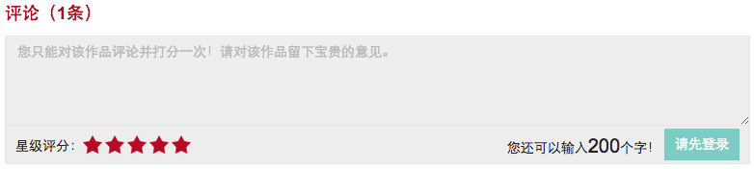
登录未评论效果如下图：（鼠标移上星级评分可选择评分星级，评论文字最大为200个字输入位置将动态更新可输入的文字，只能对某个作品评论并打分一次！）
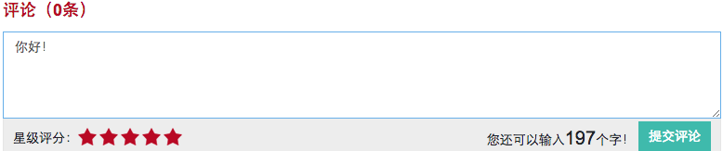
登录后并评论效果如下图：（并展示你的评论是否通过）
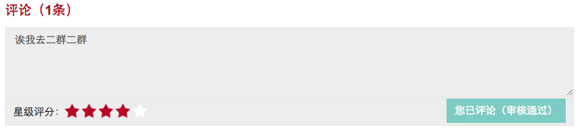
5、评论列表部分：展示当前微课已通过的评论列表，展示内容有评论者头像、名字、评论时间、评论内容、评分，效果如下图：
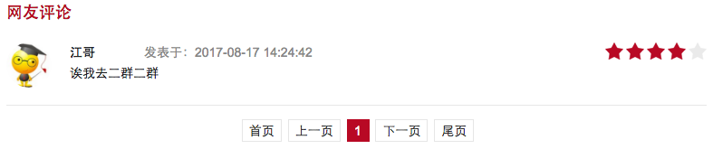

7．全部作品
展示已经实名制教师上传的全部参赛微课、自主作品，以及管理员上传微课作品，详细介绍如上（第5点参赛作品），不同之处有以下两点：
1、无展示各种参赛信息统计和参赛流程；
2、新增搜索项目选择活动（默认为当前活动）、选择获奖情况，效果如下图：
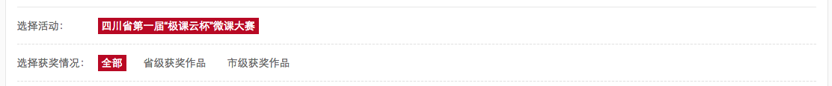

8．注册 – 教师和普通用户
如标题所示，此处为教师和普通用户注册入口（通过实名认证为教师，未通过实名认证的为普通用户），效果如下图：
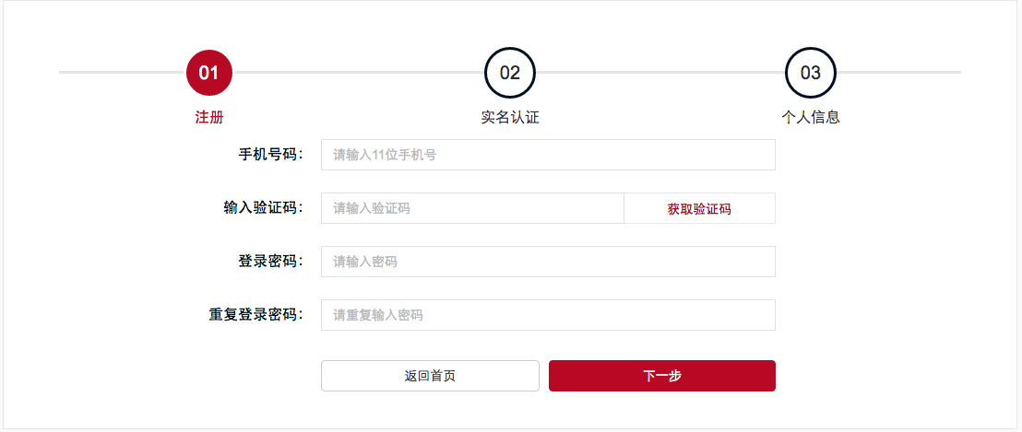
1、注册第一步：输入手机号码，点击“获取验证码”按钮获取验证码，并将您的手机获取到的验证码输入到验证码输入框中，然后输入密码和确认密码（两次密码必须一样，密码长度为6到20个字符，请输入尽量复杂的密码），效果如上图：
注意：验证码五分钟有效，一分钟后可重新获取验证码。
输入完成后单击“下一步”按钮，进入实名认证环节。
2、注册实名认证，请输入您的真实姓名和身份证号，用于实名认证，在职教师才能实名通过，实名认证通过后才能上传自主作品和参赛作品，效果如下图：
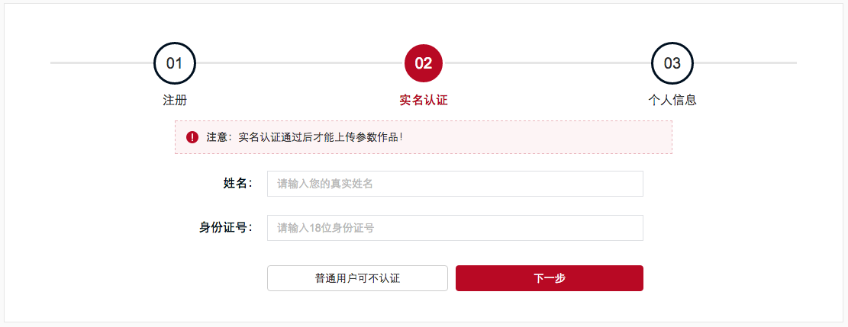
不想实名认证可单击“普通用户可不认证”按钮，进入个人信息环节；
输入完成后单击“下一步”按钮，进入个人信息环节。
3、注册个人信息，请上传您的头像、选择您的性别、所在市区、区县和学校（请如实选择有利于您的微课作品评奖），效果如下图：
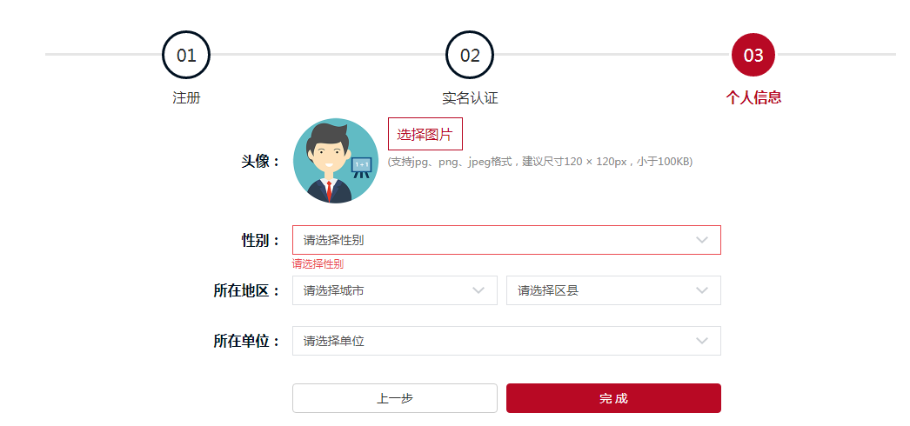
单击“上一步”按钮，可返回到实名认证环节。

9．登录
普通用户（未通过实名认证）、教师（通过实名认证）、专家（管理员添加）、市州管理员（省管理员添加）登录入口，输入登录账号（手机号）和密码单击登录按钮，即可完成登录，效果如下图：

注意：a、没有账号，请先注册；
b、忘记密码请点击“忘记密码”按钮找回密码；
c、选择“普通用户”和“教师登录”选项卡效果一样，系统将自动判断登录用户属于普通用户还是教师。

10．找回密码
1、普通用户和教师忘记密码后可通过此功能找回密码，效果如下图：
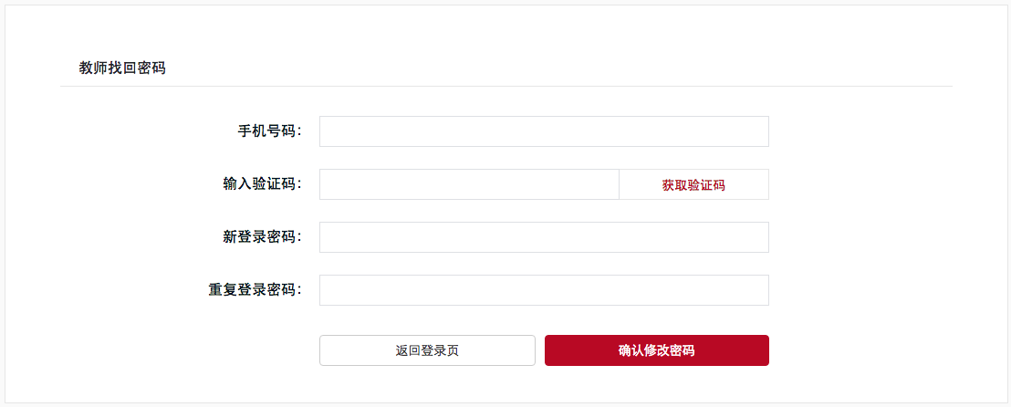
输入手机号码，点击“获取验证码”按钮获取验证码，并将您的手机获取到的验证码输入到验证码输入框中，然后输入密码和确认密码（两次密码必须一样，密码长度为6到20个字符，请输入尽量复杂的密码）。
注意：验证码五分钟有效，一分钟后可重新获取验证码。
2、省级专家和市州管理员忘记密码后请联系省级管理员。
3、市州专家后请联系省级管理员或市州管理员。
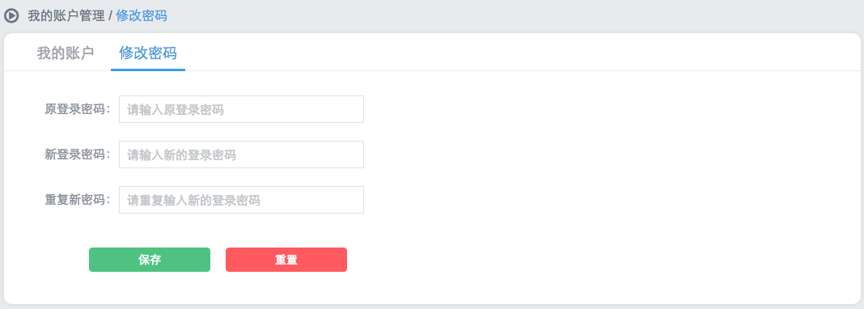
注意：新密码和确认密码两次密码必须一样，密码长度为6到20个字符，请输入尽量复杂的密码。
成都诚惠科技有限责任公司
2017-09-05

